|  |  |  |
| --- | --- | --- |
| |  | | --- | | МИНОБРНАУКИ РОССИИ | | Федеральное государственное бюджетное образовательное учреждение высшего образования **«МИРЭА − Российский технологический университет»**  **РТУ МИРЭА** |   **Институт комплексной безопасности и специального приборостроения (ИКБСП)** |
|  |

|  |  |
| --- | --- |
| **ОТЧЕТ О ВЫПОЛНЕНИИ ПРАКТИЧЕСКОЙ РАБОТЫ № 5** | |
|  | |
| Выполнил студент группы БИСО-01-19 | Маринин Вячеслав Петрович |
|  |

Москва 2020

**Практика 5**

**Криптография в Linux**

**(1)Hash**

**Задание (Определение типа hash):**

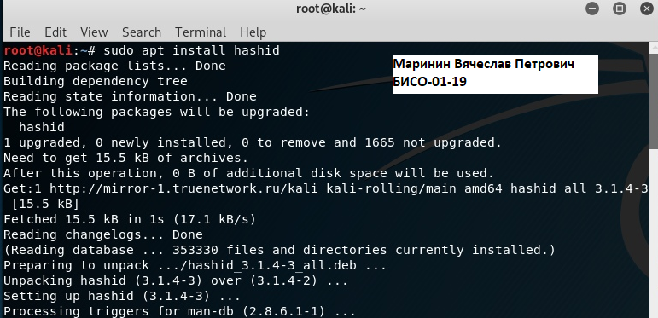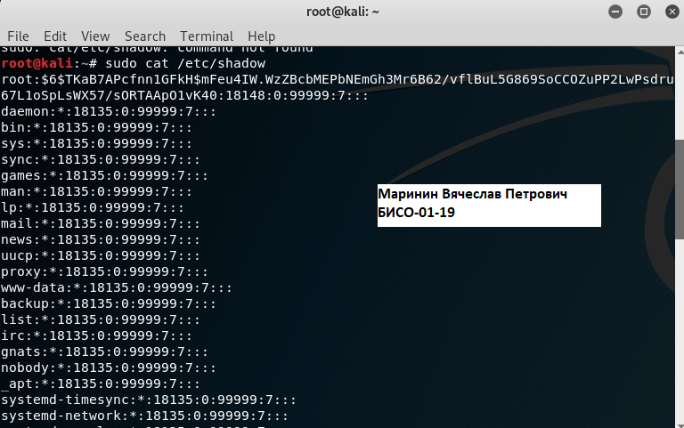

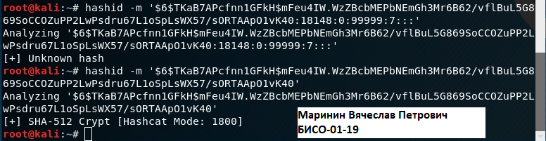

**Тип хэша : SHA-512 Crypt**

**Задание (Создание hash в Linux):**

**1) Создание MD5 Хэш пароля**

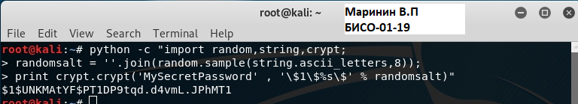

**2)** **Создание SHA-256 Хэш пароля**

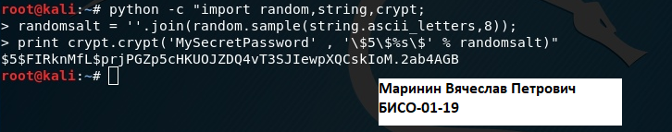

**3)** **Создать SHA-512 Хэш пароля**

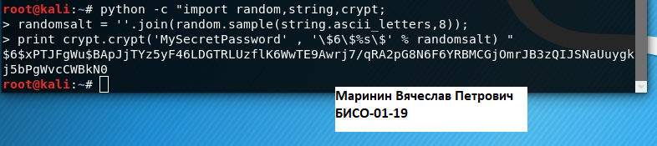

**Добавление пользователя:**

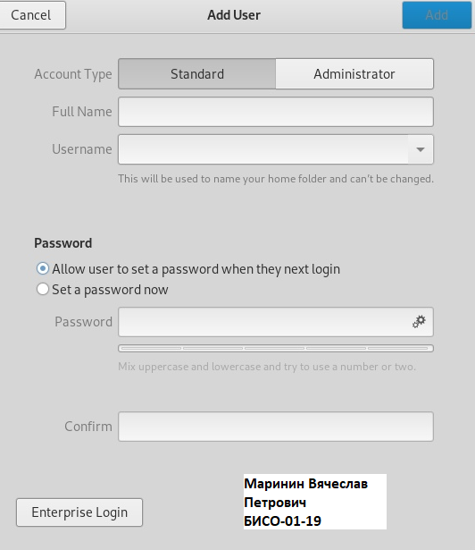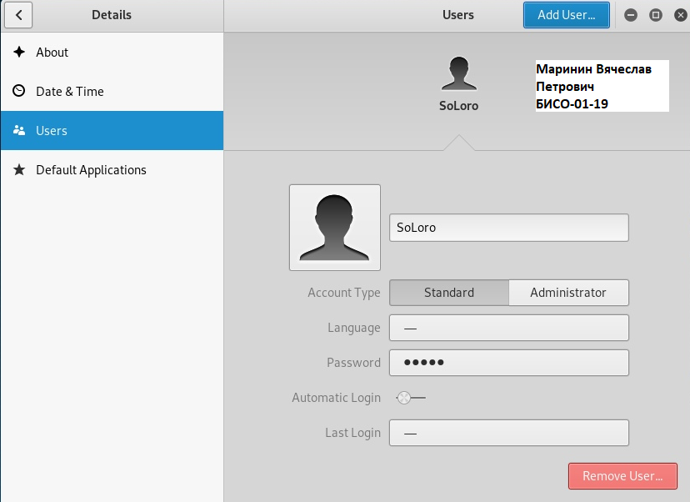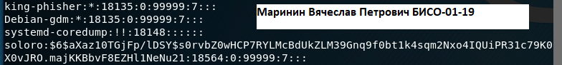

**Задание (Проверка контрольных сумм):**

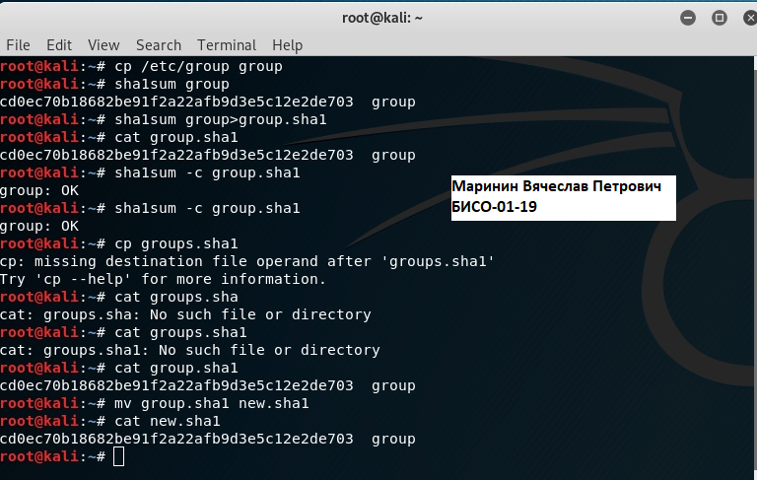

**Итог: Сумма соответствует первому варианту, даже несмотря на то, что файл был**

**переименован.**

**(2)OPENPGP**

**Задание (Шифрование с использованием ключей):**

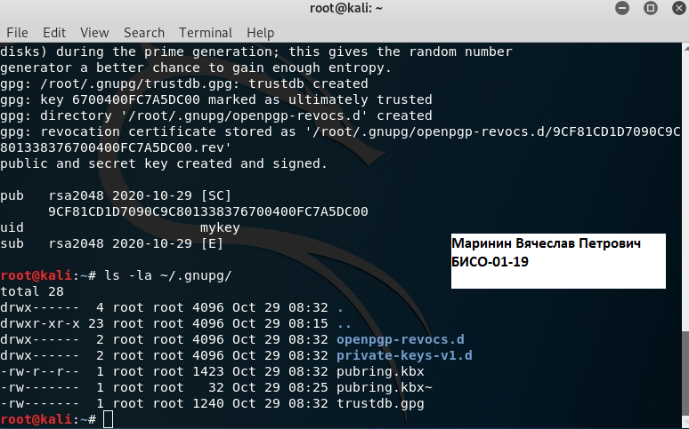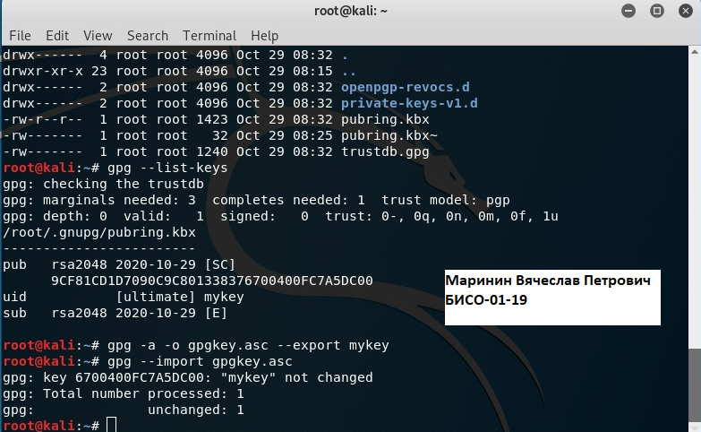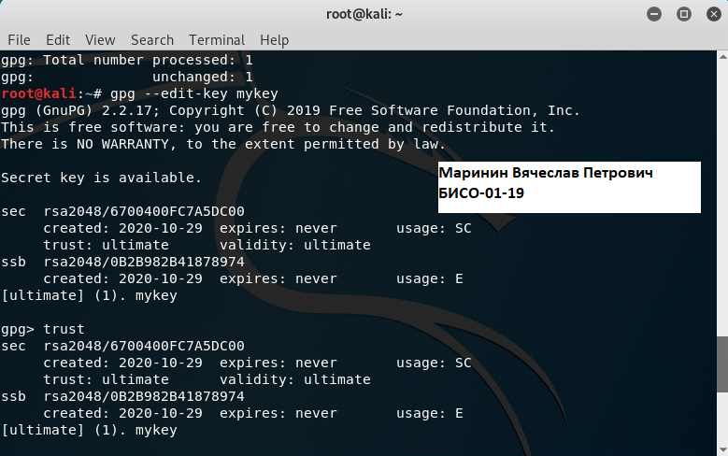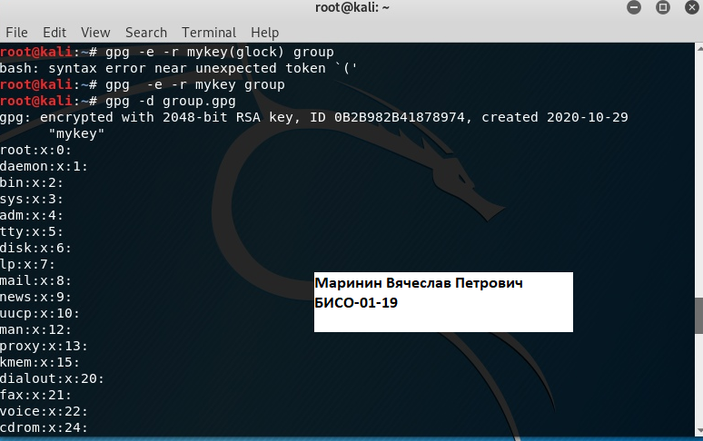

**Задание (Подписи и шифрование):**

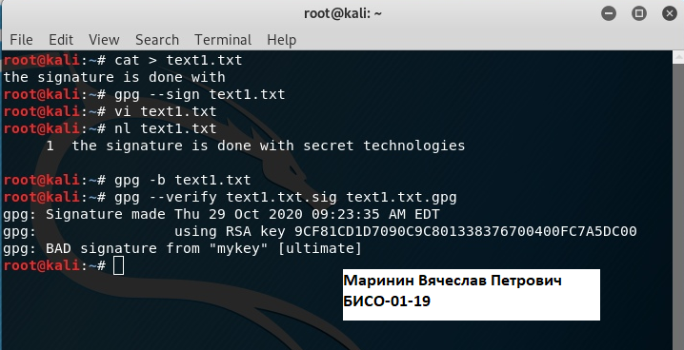

**Задание (Отправка электронного письма):**

